**实验1.2线程**

**步骤一：**

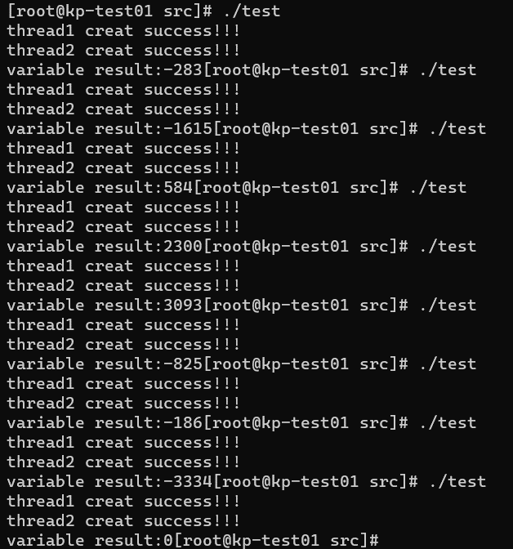

由于线程并发执行，存在竞态条件，即两个线程可能同时读取和修改共享变量。在没有适当的同步措施的情况下，不同线程的操作可能会交叉执行，导致结果不稳定，每次运行可能都会得到不同的结果。

**步骤二：**

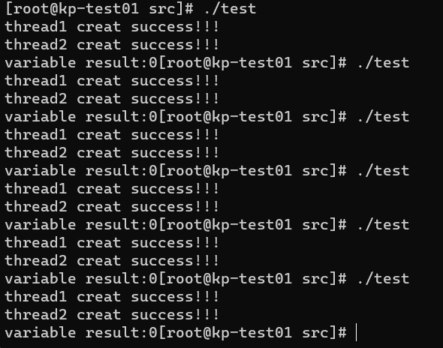

通过设置信号量以及对信号量的PV操作使得任意一个时刻最多只有一个线程能够对value进行修改，避免了多线程之间的竞争，不管重复多少次，value最终的值都是恒定为0

**步骤三：**

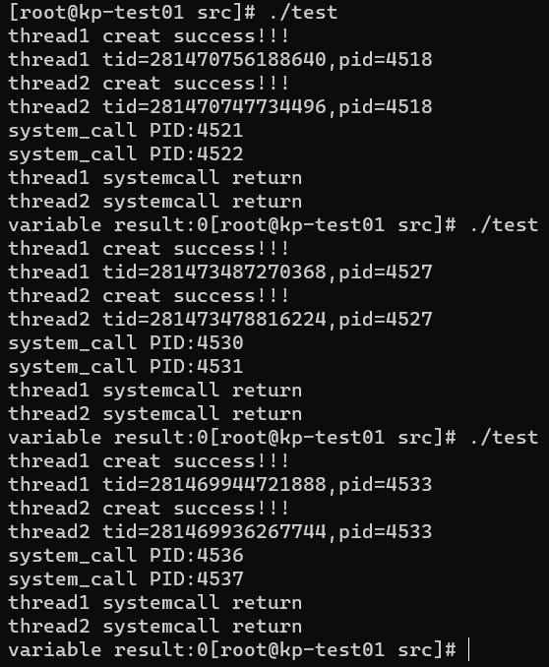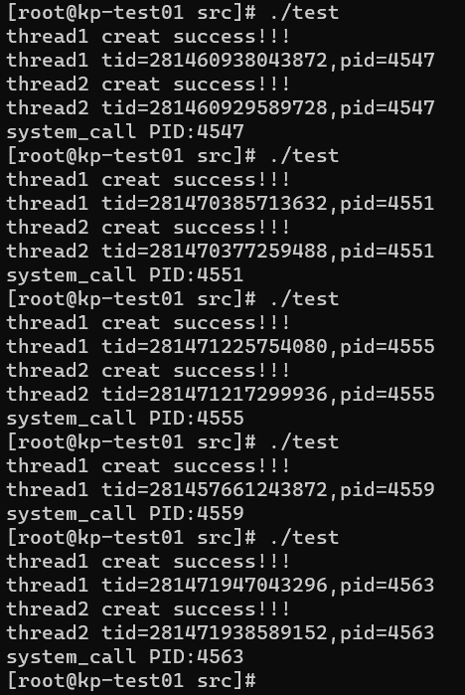

左图是有system函数的线程运行的结果，有图是有exec函数的线程运行的结果，可以发现线程执行system函数后会返回原线程并继续执行后续代码，而线程执行exec函数后直接结束，并不会继续执行后续代码，这是因为system函数是在原进程上开辟了一个新的进程，而exec函数是用新进程(命令)覆盖了原有的进程